Pressemitteilung

Panorama im Anflug

Montenegro präsentiert neue Panoramastraße auf der Ferien-Messe in Wien
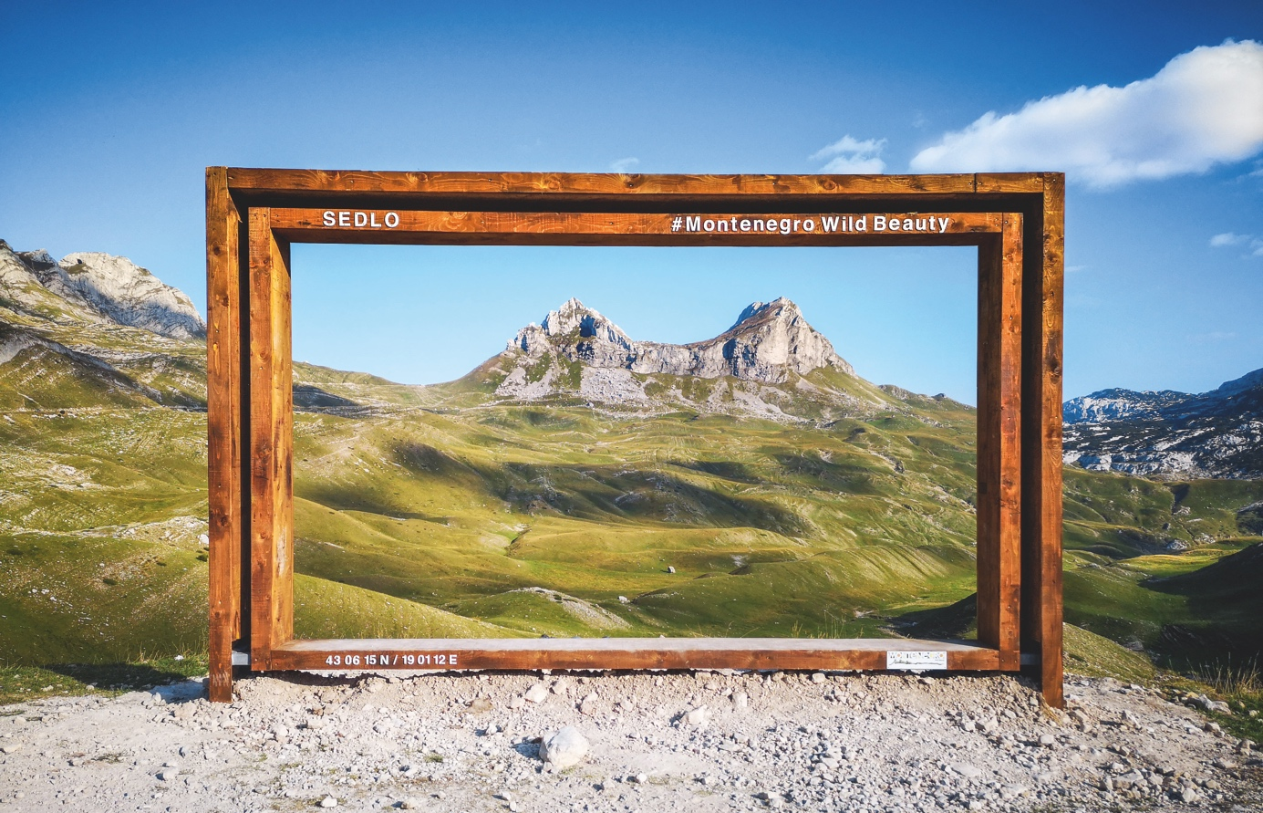
Das Durmitor-Gebirge im Norden Montenegros kann jetzt von Touristen entlang einer neu ausgeschilderten Panoramastraße entdeckt werden.
Foto: NTO Montenegro
Podgorica, 4. Jänner 2019. Wenn am 10. Jänner die Tore zur Ferien-Messe in Wien geöffnet werden, wird sich auch das Reiseziel Montenegro dem österreichischen Publikum präsentieren. Mit der neuen Panoramastraße Durmitor-Ring sollen die Strandurlauber von der Adria in die Bergwelt des Landes gelockt werden. Die Hotelkette Falkensteiner eröffnet außerdem im Frühjahr ein neues Vier-Sterne-Hotel an der Riviera von Budva.
Montenegro erfreut sich bei den Österreichern steigender Beliebtheit. Im vergangenen Jahr haben sich bis zum Herbst die Besucherzahlen aus Österreich um sechzig Prozent gesteigert. Trotzdem gilt insbesondere das gebirgige Hinterland noch als Geheimtipp. Wer auf die Berge und Abenteuer nicht verzichten will und trotzdem Strandurlaub genießen will, kommt bei der Reiseplanung für 2019 nicht an Montenegro vorbei.
Neben Informationen zum Aktivurlaub hat Montenegro auf der Messe in Wien auch noch ein neues Produkt im Gepäck: die Panoramastraße Durmitor-Ring. Sie führt auf etwa 80 Kilometern im Norden des Landes durch den Nationalpark Durmitor und den Naturpark Piva. Neben der tiefsten Schlucht Europas warten entlang der Strecke weite Hochebenen und die höchsten Gipfel des dinarischen Gebirges darauf, entdeckt zu werden. Der Durmitor-Ring ist die zweite vollständig ausgeschilderte Route des Landes. Die Panoramastraßen richten sich an Touristen, die Montenegro auf eigene Faust erkunden wollen. Egal ob mit dem Mietwagen, einem eigenen Auto, Motorrad oder Wohnmobil. Ein ab Frühjahr erhältlicher, GPS-gesteuerter Audioguide für Smartphones bietet zahlreiche Informationen zu den Sehenswürdigkeiten entlang der Strecke.
Montenegro ist täglich ab Wien mit Austrian Airlines und Montenegro Airlines zu erreichen. Der Flug dauert nur gut eineinhalb Stunden. Wer an der Grenze zu Deutschland lebt, darf sich über neue Flugverbindungen nach Montenegro freuen. Lufthansa bietet im Sommerflugplan Direktflüge ab München an. Auch Montenegro Airlines hat zusätzliche Verbindungen aus der bayrischen Landeshauptstadt im Angebot. Wizz Air erhöht zudem die Frequenz der wöchentlichen Abflüge ab dem Allgäu-Airport in Memmingen.
Montenegro grenzt südlich an Kroatien und ist etwa so groß wie Tirol. Es ist EU-Beitrittskandidat und nutzt den Euro als Zahlungsmittel. Informationen zum Reiseland sind auch in deutscher Sprache unter www.montenegro.travel zu finden. Vom 10. bis 13. Jänner können sich auf der Ferien-Messe interessierte Besucher in Halle A an Stand A1104 persönlich informieren.

Hinweis für die Redaktion
Diese Pressemitteilung (als PDF und Word DOCX) sowie das Bildmaterial können Sie herunterladen unter:
https://montenegro.deqom.com/montenegro-in-wien/

Pressekontakt für Deutschland, Österreich und die Schweiz
Nationale Tourismusorganisation von Montenegro (NTO Montenegro)
Ansprechpartner in Montenegro (deutschsprachig):
Andri Stanović
andri.stanovic@montenegro.travel
Tel.: +382 (0) 77 10 00 23

Aktuelle Presseinformationen (auf Deutsch) unter http://mediaportal.montenegro.travel

Montenegro in den sozialen Netzwerken #MontenegroWildBeauty
www.facebook.com/See.Montenegro
www.instagram.com/gomontenegro
www.twitter.com/SeeMontenegro
www.youtube.com/Montenegro
www.pinterest.com/seemontenegro
www.linkedin.com/in/montenegrotravel

Über die Nationale Tourismusorganisation
Die Nationale Tourismusorganisation von Montenegro (NTO Montenegro) ist für die touristische Vermarktung im In- und Ausland sowie die Produktentwicklung der Destination und Marke Montenegro zuständig. Sie koordiniert und realisiert eine Vielzahl touristischer Informations- und Marketingaktivitäten und beobachtet kontinuierlich Trends und Entwicklungen auf dem in- und ausländischen Tourismusmarkt. Die Nationale Tourismusorganisation versteht sich als Botschafterin des Landes, um Bürger und Gäste von der Schönheit und dem Lebensgefühl Montenegros zu begeistern.

Über Montenegro
Montenegro ist eine beliebte Urlaubsdestination mit hohem Wachstumspotenzial für nachhaltige touristische Projekte. Das Land investiert kontinuierlich in seine touristische Entwicklung, sowohl an der Küste als auch im attraktiven Norden, der vom Lonely Planet 2017 zu den Top-Reisezielen gekürt wurde. Alleine aus Deutschland verzeichnete das Land weit über 50.000 Besucher im Jahr 2017. Die Besucherzahlen werden durch verschiedene Infrastrukturprojekte in den kommenden Jahren weiter ansteigen. Besonders die Vor- und Nachsaison erfreut sich dabei steigender Beliebtheit, gerade bei Gästen aus dem deutschsprachigen Ausland.

